Информация по результатам проверки
пришкольных детских лагерей

Согласно поручения Главы Новошешминского муниципального района, Контрольно-счетной палатой Новошешминского муниципального района совместно с Финансово-бюджетной палатой Новошешминского муниципального района проведена выездная выборочная проверка организации работы пришкольных лагерей Новошешминского муниципального района., в рамках республиканской программы «Организация оздоровления, отдыха и занятости детей и молодежи».
Предмет проверки: соблюдение утвержденного плана работы (мероприятий), соблюдение установленных требований при организация питания, в т.ч. при поставке продуктов питания.
Выборочной проверкой охвачено 5 пришкольных лагерей.
По итогу проверки установлены нарушения и недостатки по 1 пришкольному лагерю, в части организации питания:
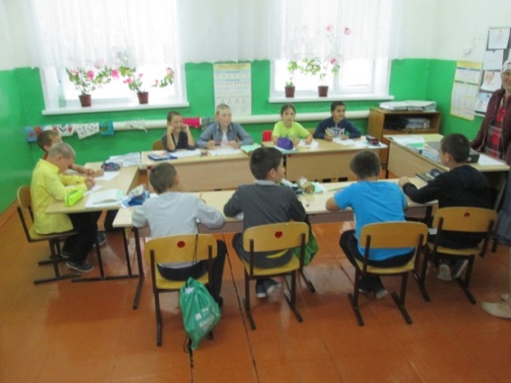
Акбуринский пришкольный лагерь «Дельфин», 19.06.2019 г., среда, время проверки 10:00, руководитель Харисова Г.И., режим дня: с 08.00-14.00, период работы: с 01.06.2019 – 21.06.2019 гг..
Списочная численность составляет 10 чел., на момент проверки присутствовали 10 чел.
В ходе выборочного анализа меню-раскладок, установлены факты отклонений (превышений) закладки продукта питания для приготовления того или иного блюда от соответствующей технологической карты.
Таким образом (по итогу выборочной проверки), в связи с несоблюдением (превышением) норм закладки продуктов от утвержденных технологических карт при приготовлении блюда, излишне израсходовано продуктов питания на общую сумму 1 498,57 руб., в т.ч. 1 192,4 руб. (4,336 кг.) – мясо говядина, 178,01 руб. (0,95 кг.) – куры, 83,2 руб. (0,700 кг.) – рыба минтай, 24,49 руб. (1,410 кг.) – картофель, 20,47 руб. (0,300 кг.) – капуста.

По итогу принятых мер нарушения устранены, виновные лица в количестве 2 чел. привлечены к дисциплинарной ответственности, в т.ч. с депримированием. Материалы проверок переданы в прокуратуру района.

Председатель Контрольно-счетной палаты Новошешминского муниципального района РТ |  | Губкин Р.А.

